Declaração de Direito Autoral

Nós, abaixo assinados transferimos todos os direitos autorais do artigo intitulado FATORES DE VULNERABILIDADE PARA O SOFRIMENTO PSÍQUICO RELACIONADO AO TRABALHO DE AGENTES ADMINISTRATIVOS à Revista Brasileira de Ciências da Saúde - RBCS.
Declaramos ainda que o trabalho é original e que não está sendo considerado para publicação em outra revista, quer seja no formato impresso ou no eletrônico. Temos ciência de que a revista se reserva o direito de efetuar nos originais alterações de ordem normativa, ortográfica e gramatical com vistas a manter o padrão culto da língua, respeitando, contudo, o estilo dos autores e que os originais não serão devolvidos aos autores.

São Luís, 27 de setembro de 2018.

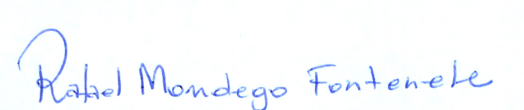
Rafael Mondego Fontenele

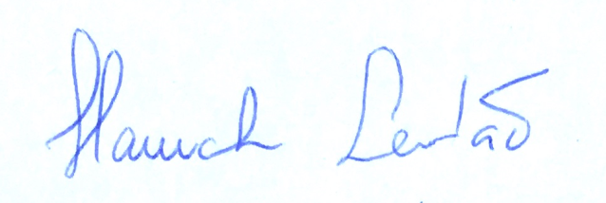

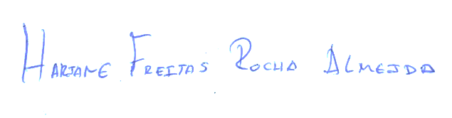
Hannah Larissa Sousa Leitão

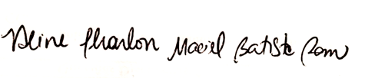
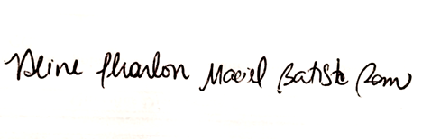
Aline Sharlon Maciel Batista Ramos

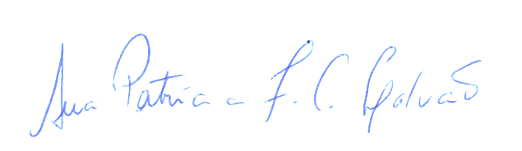

Ana Patrícia Fonseca Coelho Galvão

Hariane Freitas Rocha Almeida

